Оглавление

1 Простой УКВ-блок на ТА7358 2

1.1 Описание микросхемы 3

1.2 Описание схем УКВ-блока 4

1.3 Печатные платы 6

1.4 Монтаж 7

1.5 Установка в приёмник и настройка 9

1.6 Настройка с приборами 10

1.7 Настройка "на слух" без приборов 13

1.8 Возможные замены 14

1.9 Опыт при эксплуатации 14

Простой блок УКВ для Океан/Selena

# Простой УКВ-блок на ТА7358

Иногда проще составить УКВ-блок с нуля новым, нежели поискать уже редкостные запчасти из прошлого века, но нет большого опыта с ВЧ-схемами, да и обстановка в эфире не требует особых решений. Предлагаются две простые схемы на основе микросхемы ТА7358, которая не требует сложной обвязки и хорошо доступна на прилавках. В рис 1 представлена схема для Океан-209 и в рис 2 для Океан-214, они отличаются по подаче питания и блокировки.



Рис 1. Принципиальная схема блока УКВ для Океан 209



Рис 2. Принципиальная схема блока УКВ для Океан 214

В рис 3 изображены оба варианта в готовом виде, по трудозатратам это за выходные можно успеть, и не нужны продвинутые измерительные приборы, если придерживаться описания ниже.

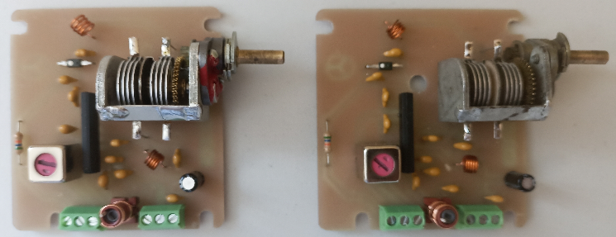

Рис 3. Собранные изделия

## Описание микросхемы

Микросхема ТА7358 (TOSHIBA) содержит УВЧ (RF AMP) в схеме с общей базой, двойной балансный смеситель (MIX), гетеродин (LOCAL OSC) и его буферный усилитель (BUFFER AMP), схему смещения каскадов (BIAS + REG)

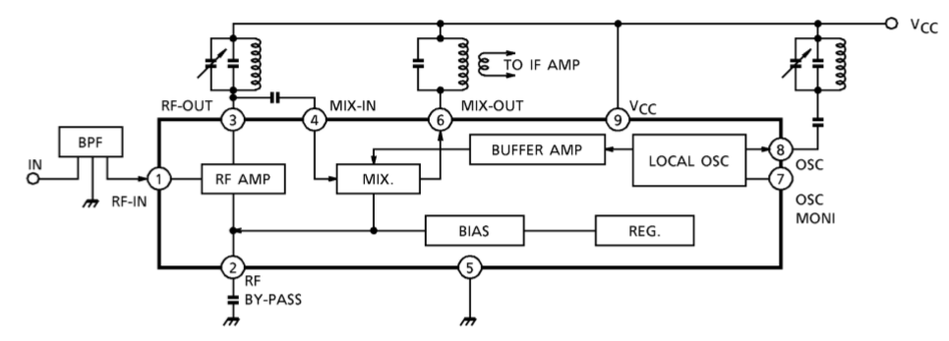

Микросхема является законченным функциональным узлом для построения блока УКВ, обладает компактными размерами и хорошей чувствительностью, работает с низковольтным питанием.

От микросхемы не ожидать чудес, так как перегрузочная способность данной ИМС невысокая, зато не сложно и не дорого можно построить УКВ-блок.

## Описание схем УКВ-блока

Входной узел для обоих вариантов одинаковый и построен по трансформаторной схеме, первая обмотка L1.1 совместно с емкостью C1 образуют последовательный колебательный контур, настроенный на частоту 100МГц. Вторая обмотка L1.2 совместно с емкостью C2||C3 образуют параллельный колебательный контур, настроенный на частоту 100МГц, итого получается двухконтурный входной фильтр с индуктивной связью между контурами. Согласование сопротивления антенны 75 Ом и входного сопротивления на 1-й ножке микросхемы 57 Ом осуществляется емкостным делителем C2, C3.

|  |  |
| --- | --- |
|  |  |

Основой является “коричневая” катушка с ферритовым сердечником (продается как голый каркас, так и с определенным количеством витков – 3.5, 6 ,12, 24), подобное можно извлечь из старых СиБи-трансиверов из ФНЧ передатчика. Каждая обмотка состоит из 3.75 витков родного эмалированного провода (диаметром 0.4 мм), обмотки максимально разнесены по каркасу. По заявлению производителя при 3.5 витках индуктивность составляет 200нГн, что для настройки в резонанс на частоте 100МГц требует емкости 12.7пФ, так как мотаем 3,75 витка, то и емкость соответственно немного меньше (в районе 9-11пФ с учетом емкости монтажа и емкости входного каскада УВЧ).

Промежуточный контур состоит из бескаркасной катушки L2 (выше добротность, но ниже стабильность индуктивности, что для УВЧ не столь критично), имеющей 5 витков эмалированного провода диаметром 0.6 мм, намотанных на оси КПЕ (диаметром 4 мм) виток к витку, одной секции КПЕ с диапазоном изменения емкости 2-16пФ и емкости сопряжения 16…18пФ, обеспечивающей перекрытие 87-108 МГц.

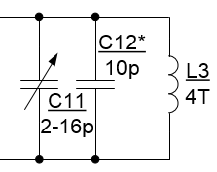

Гетеродин состоит из бескаркасной катушки L3 (выше добротность, но ниже стабильность индуктивности, после окончательной настройки требуется жесткая фиксация витков!), имеющей 4 витка эмалированного провода диаметром 0.6 мм, намотанных на оси КПЕ (диаметром 4 мм) виток к витку, одной секции КПЕ с диапазоном изменения емкости 2-16пФ и емкости сопряжения 9…12пФ, обеспечивающей перекрытие 98-119 МГц, и цепи автоподстройки частоты на варикапе VD1 типа КВ109Г и емкости сопряжения C14.

|  |  |
| --- | --- |
| Океан 209 | Океан 214 |

Выход смесителя нагружен на параллельный контур, образованный первичной обмоткой трансформатора L4.1 и емкостью C13. Выходной сигнала снимается со вторичной обмотки трансформатора L4.2.

|  |  |
| --- | --- |
|  |  |

Основой является экранированная регулируемая катушка (продается как голый каркас, расстояние между ножками 4.5 (тип К35) либо 7 мм (тип К15)) с ферритовым сердечником (тип Q108 для 10.7МГц), первичная обмотка состоит из 12 витков провода ПЭЛШО (диаметром 0.3 мм по изоляции!), вторичная обмотка состоит из 1 витка провода ПЭЛШО (диаметром 0.3 мм по изоляции!), первичная обмотка мотается первой в 2 слоя по 6 витков. По заявлению производителя при 12 витках индуктивность составляет 3 мкГн, что для настройки в резонанс на частоте 10.7МГц требует емкость 73.7пФ (ставим 75пФ и подстраиваем по факту).

Питание микросхемы допускается в диапазоне 1.6…6В, типовой ток потребления 5.2 мА.

## Печатные платы

Печатные платы сделаны из одностороннего стеклотекстолита 1,5мм по рис 4/рис 5 со сплошной заливкой землей. Предусмотрена установка как SMD так и выводных компонентов.

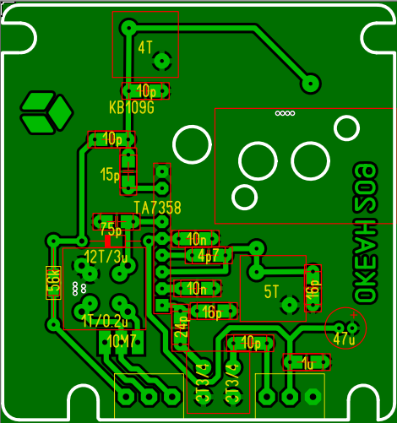

Рис 4 Печатная плата для Океан 209 (вид сверху со стороны деталей)

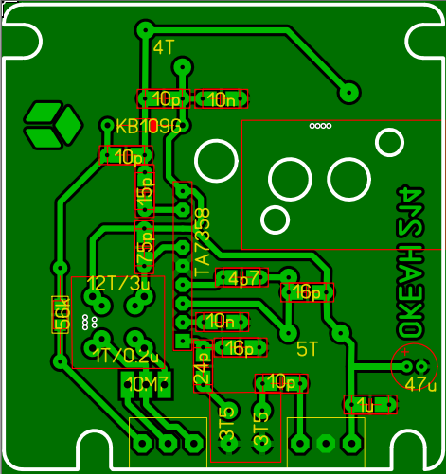

Рис 5 Печатная плата для Океан 214 (вид сверху со стороны деталей)

На платах предусмотрено место под установку ПКФ (выводного или SMD). На схеме данный элемент не показан, так как устанавливается опционально, если ПКФ не планируется устанавливать, то надо просто впаять перемычку между крайними выводами.

Рекомендуется отверстия для КПЕ подкорректировать по факту разброса габаритов.

Для платы Океан 214 крайне важно разместить блокировочную емкость 10нФ по питанию как можно ближе к катоду варикапа (для Океана 209 – к аноду), при отсутствии данной емкости возможен срыв работы гетеродина!

У микросхемы перед впайкой необходимо отогнуть 7-ю ногу, так как она не используется и отверстия на плате под нее не предусмотрено.

## Монтаж

Критическим является изготовление индуктивностей и подбор контурных емкостей.

Перед монтажом необходимо обязательно убедиться в работоспособности КПЕ!!! Очень часто одна из секций имеет КЗ из-за посторонних частиц между ламелями либо образования кристаллической металлической “паутинки” у основания крепления неподвижной части секции (подробно об этом рассказано в видео Георгия Веревкина, он же Жора Рижский, земля ему пухом).

Индуктивность входной цепи изготавливается из 12-ти витковой коричневой катушки (расстояние между выводами 4,5 мм) с подстроечным сердечником из феррита.

Шаг 1 – сматываются лишние витки начиная сверху, оставляется 3,75 витка родного провода.

Шаг 2 – наматывается вторичка 3,75 витка родного провода как можно ближе к верхнему краю.

|  |  |  |
| --- | --- | --- |
| Донор с Алиэкспресса | Шаг 1 – первичка 3,75 витка | Шаг 2 – вторичка 3,75 витка |

Индуктивность УВЧ изготавливается из 5-ти витков эмалированного провода 0.6 мм на оси 4 мм (мотается прямо на оси КПЕ виток к витку), ножки загибаются с небольшим натягом относительно отверстий платы так как впоследствии катушку придется растягивать по факту.

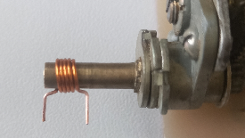

Индуктивность гетеродина изготавливается из 4-х витков эмалированного провода 0.6 мм на оси 4 мм (мотается прямо на оси КПЕ виток к витку), ножки загибаются с небольшим натягом относительно отверстий платы так как впоследствии катушку придется растягивать по факту.

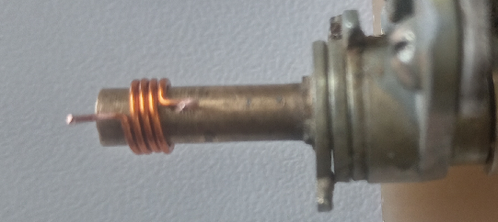

Катушка смесителя изготавливается из набора экранированной регулируемой индуктивности с расстоянием между ножками 4,5 мм либо 7 мм (плата поддерживает и тот и тот вариант). Толщину провода оптимально подобрать такой (0.3-0.35 мм по изоляции провода ПЭЛШО ложится идеально), чтобы первичная обмотки разбилась на 2 секции по 6 витков, и каждая секция при плотной намотке заполнила всю длину сердечника.

Шаг 1 – Наматывается 1-я секция первичной обмотки – 6 витков.

Шаг 2 – Наматывается 2-я секция первичной обмотки – 6 витков.

Шаг 3 – наматывается вторичная обмотка 1 виток как можно ближе к нижнему краю (лучше фиксация обмотки).

На плате предусмотрено только одно отверстие под экран (чтобы не путать при монтаже где первичная обмотка, а где вторичная), поэтому лишний контакт экрана откусываем.

|  |  |  |
| --- | --- | --- |
| Донор с Алиэкспресса | Шаг 2 – первичная обмотка 2 секции по 6 витков (итого 12 витков) | Шаг 3 – вторичная обмотка 1 виток |

## Установка в приёмник и настройка

Плата устанавливается на штатное место, все родные крепления совпадают. Последовательность контактов как в оригинальной плате для Океан 214 (слева направо: АПЧ, выход ПЧ 1, выход ПЧ 2(заземлен на плате УПЧ), вход (антенна), -4.2 В (земля), +4.2В(+питания)), крепление винтовым зажимом.

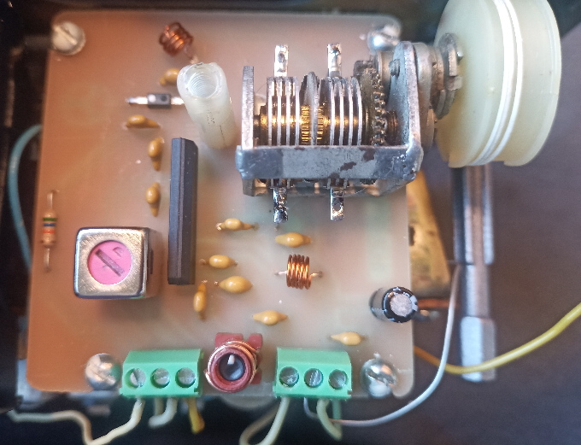

Если устанавливается крышка, то необходимо немного расширить прорезь под контакты.

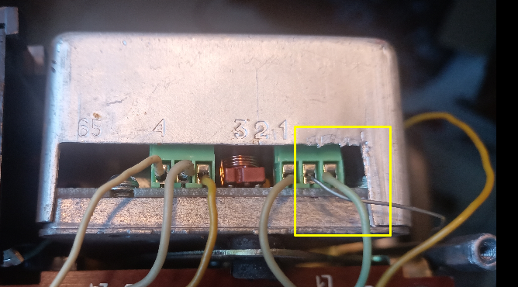

## Настройка с приборами

Для настройки “по приборам” понадобятся:

1. Генератор шума с Алиэкспресс

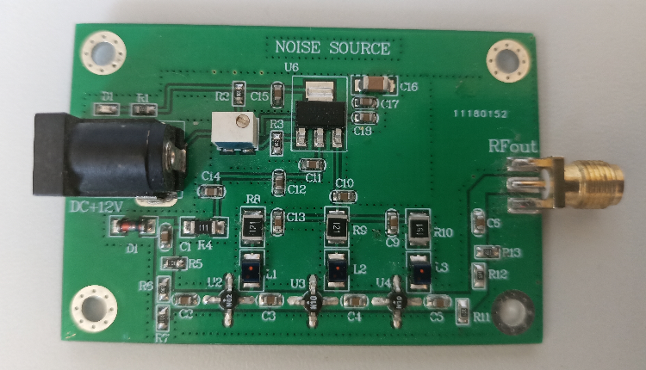

1. Анализатор спектра TinySA - <https://www.tinysa.org/wiki/>

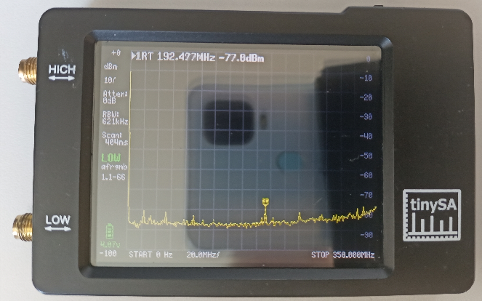

Настройка начинается с укладки гетеродина.

Вход АПЧ при этом заземляется, иначе будут наводки! Подается питание 4.2В либо от стабилизированного источника, либо от полностью заряженной литиевой батареи.

Сигнал с катушки L2 снимаем дистанционно через индуктивную связь с расстояния 2-4 см, в качестве датчика используем одновитковую катушку, включенную на вход анализатора спектра.

|  |  |
| --- | --- |
|  |  |

Растяжкой/сжатием витков катушки L3 укладывают нижнюю границу 98МГц. Если параметры катушки (провод/витки) выбраны точно по рекомендациям, то геометрическое изменение размеров катушки минимальное в пределах 1-2 мм.

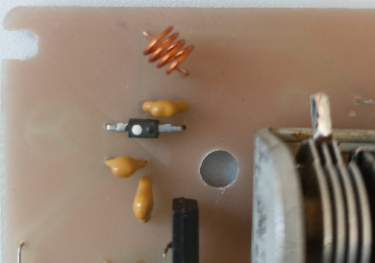

Подпайкой SMD емкостей в пределах 1-2.2 пФ параллельно емкости С12 укладывают верхнюю границу 119МГц (общая емкость C12 обычно 10-12пФ).

|  |  |
| --- | --- |
|  |  |

После настройки гетеродина начинаем “сквозную” настройку блока от входа к выходу.

На вход блока УКВ через сопротивление 25 Ом (для имитации сопротивления антенны 75 Ом) и аттенюатор 10дБ подключаем генератор шума. Сигнал снимается индуктивным датчиком со вторичной катушки!

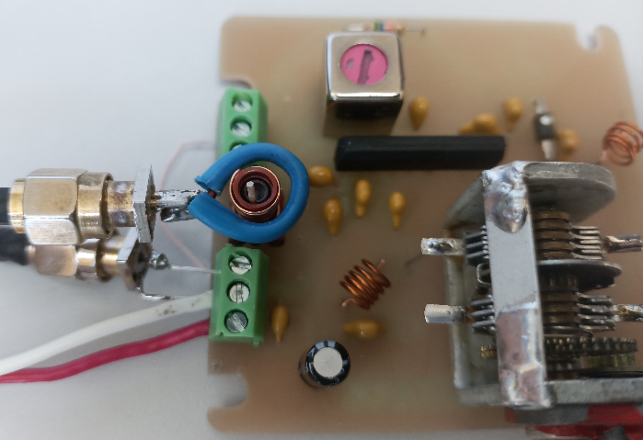

Настройка входного контура выполняется регулировкой положения сердечника. Сердечник вкручивается в глубину до конца, а затем выкручивая сердечник вверх добиваются положения середины горба АЧХ на частоте 100МГц и его симметричной формы. В зависимости от емкости монтажа рекомендуется параллельно первичной обмотке L1 включить корректирующую емкость 5-10пФ (подбирается экспериментальным путем по факту).

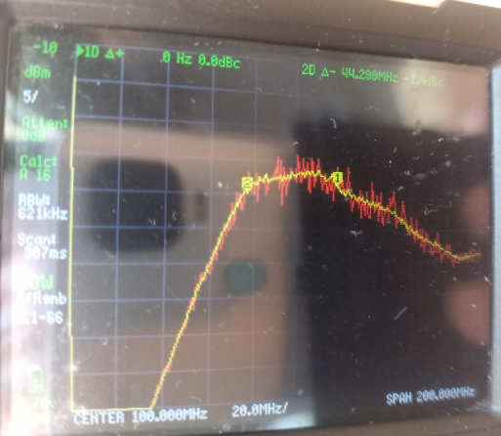

Затем необходимо настроить УВЧ - не отключая генератор шума от входа блока сигнал снимается индуктивным датчиком с катушки L2 на расстоянии 1-2 см, методика аналогичная настройке гетеродина. Растяжкой/сжатием витков катушки L2 укладывают нижнюю границу 87МГц. Если параметры катушки (провод/витки) выбраны точно по рекомендациям, то геометрическое изменение размеров катушки минимальное в пределах 1-2 мм.

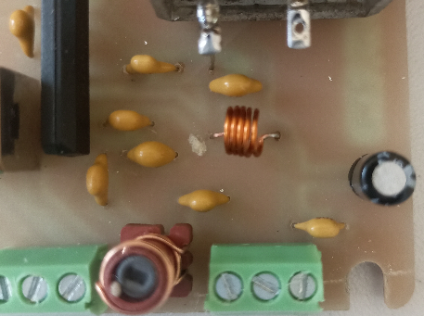

Подпайкой SMD емкостей в пределах 1-2.2 пФ параллельно емкости С7 укладывают верхнюю границу 108МГц (общая емкость C7 обычно 16-18пФ).

|  |  |  |
| --- | --- | --- |
|  |  |  |

Настройка контура ПЧ сводится к подбору положения сердечника L4 для установки контура в резонанс на частоте 10.7МГц.

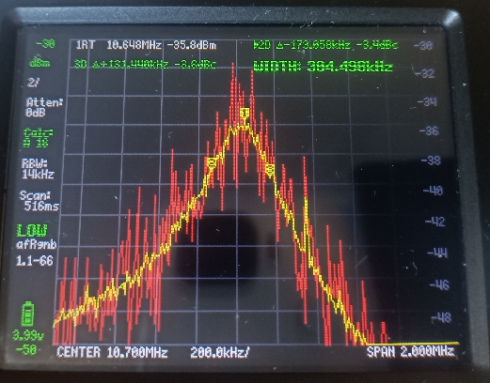

## Настройка "на слух" без приборов

Для настройки “на слух” понадобятся контрольный УКВ приемник с диапазоном 87-108МГц, его гетеродин в области 97...108 МГц служит как источник стабильного сигнала, на который отзывается индикатор уровня приёма, а также с ним уловим свой новый гетеродин.

Вход АПЧ при этом заземляется, иначе будут наводки! Подается питание 4.2В либо от стабилизированного источника, либо от полностью заряженной литиевой батареи.

К 7-му выводу ИМС припаиваем отрезок провода около 5 см в качестве антенны. Настраиваем контрольный приемник на середину диапазона 100 МГц, крутим ось КПЕ настраиваемого блока УКВ в районе 1-й трети шкалы (от полностью вдвинутых пластин до наполовину выдвинутых) и пытаемся на контрольном приемнике “поймать” тишину. Как вариант на вход АПЧ можно подать звуковой сигнал амплитудой 100-200мВ, тогда получим не тишину, а отличительный звуковой сигнал.

Если сигнал пойман, то гетеродин работает и можно начинать его укладку, если сигнала нет, то либо гетеродин не работает (обычно КЗ в соответствующей секции КПЕ, либо повешенная “сопля” на плате при пайке), либо параметры элементов LC цепей обвязки гетеродина сильно отличается от рекомендуемых (обычно перезрев и расслоение SDM конденсатора).

Для укладки диапазона гетеродина перестраиваем контрольный приемник на начало диапазона 87 МГц и растяжкой/сжатием витков катушки L3 укладывают нижнюю границу 98МГц. Если параметры катушки (провод/витки) выбраны точно по рекомендациям, то геометрическое изменение размеров катушки минимальное в пределах 1-2 мм.

Подпайкой SMD емкостей в пределах 1-2.2 пФ параллельно емкости С12 укладывают верхнюю границу 119МГц (общая емкость C12 обычно 10-12пФ) по известным частотам местных радиостанций, так как если все собрано правильно, то УКВ блок уже начнет ловить большинство “сильных” станций.

После настройки гетеродина начинаем “сквозную” настройку блока от входа к выходу.

Настройка входного контура выполняется регулировкой положения сердечника. Сердечник вкручивается в глубину до конца, а затем выкручивая сердечник вверх добиваются положения середины горба АЧХ на частоте 100МГц и его симметричной формы. Контроль на слух по отношению сигнал/шум и отклонению стрелки индикатора настройки.

Затем необходимо настроить УВЧ, методик аналогичная настройке гетеродина. Растяжкой/сжатием витков катушки L2 укладывают нижнюю границу 87МГц. Если параметры катушки (провод/витки) выбраны точно по рекомендациям, то геометрическое изменение размеров катушки минимальное в пределах 1-2 мм. Подпайкой SMD емкостей в пределах 1-2.2 пФ параллельно емкости С7 укладывают верхнюю границу 108МГц (общая емкость C7 обычно 16-18пФ). Контроль на слух по отношению сигнал/шум и отклонению стрелки индикатора настройки.

Настройка контура ПЧ сводится к подбору положения сердечника L4 для установки контура в резонанс на частоте 10.7МГц. Контроль по отклонению стрелки индикатора настройки.

## Возможные замены

Микросхему TA7358 можно заменить на: **KIA6058AS, LA1185** и т.п. Есть два варианта таких микросхем, со встроенным варикапом либо с выходом контроля гетеродина, при выборе замены необходимо это учитывать!

Катушку L4 можно использовать из оригинального блока УКВ - первую после смесителя, на которой нет вторичной обмотки. Её индуктивность как раз около 3мкГн. Придется только домотать 2 витка над "холодной" (вывод, идущий на “землю” на плате УПЧ) частью контурной обмотки.

## Опыт при эксплуатации

Эксплуатация осуществляется в городской застройке, зона приема достаточно неуверенная (не все дешевые приемники принимают большинство станций). Данный блок уверенно ловит большинство станций по сравнению с дешевыми. Общие впечатления от эксплуатации – лучше, чем оригинальный перестроенный блок, где-то на уровне хорошо перестроенного УКВ блока приемника Верас РП225 (Океан 222) на базе микросхемы К174УР3.

Из-за близкого расположения станций в спектре иногда наблюдается скачкообразная перестройка от действия АПЧ. В городе лучше работать без АПЧ, да и вообще гетеродин данной ИМС достаточно стабильный для работы без АПЧ.

Плата УПЧ пока оставлена без доработок, проведена профилактическая замена дефектных емкостей и подстройка АЧХ по заводским требованиям. На плате блока УКВ есть достаточно места для установки ПКФ, что и рекомендуется сделать в первую очередь, так как это значительно чистит спектр на входе УПЧ и повысит его перегрузочную способность.